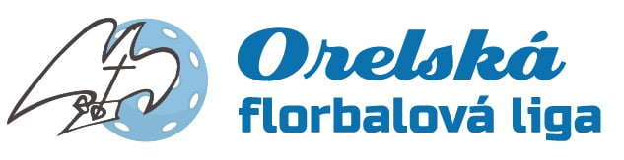
Finále dorostenci - 1. 5. 2025

Místo: SH Uherský Brod, U Stadionu 2295, Uherský Brod

Týmy:

Orel Uherský Brod, Orel Nivnice, ŠSK Očov Hodonín, TJ Sokol Střelice, Pitbulls Ivančice, Orel Brno-Řečkovice

Rozpis zápasů (2 x 10 minut)
09:15 | Orel Nivnice : Orel Uherský Brod
09:45 | TJ Sokol Střelice : Pitbulls Ivančice
10:15 | Orel Brno-Řečkovice : ŠSK Očov Hodonín
10:45 | Slavnostní zahájení
11:00 | Orel Uherský Brod : Pitbulls Ivančice
11:30 | Orel Nivnice : ŠSK Očov Hodonín
12:00 | Orel Brno-Řečkovice : TJ Sokol Střelice
12:30 | Pitbulls Ivančice : ŠSK Očov Hodonín
13:00 | Orel Uherský Brod : TJ Sokol Střelice
13:30 | Orel Nivnice : Orel Brno-Řečkovice
14:00 | Orel Uherský Brod : ŠSK Očov Hodonín
14:30 | Pitbulls Ivančice : Orel Brno-Řečkovice
15:00 | Orel Nivnice : TJ Sokol Střelice
15:30 | Orel Uherský Brod : Orel Brno-Řečkovice
16:00 | TJ Sokol Střelice : ŠSK Očov Hodonín
16:30 | Orel Nivnice : Pitbulls Ivančice
17:00 | Vyhlášení

Hrací systém
Na finálovém turnaji se utká každý s každým. Hrací čas je 2x10 minut, poslední minuta se odehraje čistého času. Přestávka mezi poločasy minuta. Za vítězství jsou 3 body, za remízu 1, prohra 0. Pokud zápas skončí remízou, jedou se 3 nájezdy z každého družstva, vítěz si připíše druhý bod do tabulky. Tresty se krátí na 1, 2, 5 minut. O celkovém pořadí při shodném počtu bodů rozhodují tyto aspekty:
- vzájemný zápas
2. rozdíl v celkovém skóre
3. větší počet vstřelených branek
4. nájezdy

Pokud dosáhnou stejného počtu bodů 3 a více týmů, rozhoduje minitabulka těchto týmů.
Na finálovém turnaji se uplatňují pravidla OFL, příp. ČFBU. Při rozdílu 6 a více branek se čas již nezastavuje. Vyloučení se zkracuje na 1 a 2 minuty. Všichni hráči sebou musí mít průkazku Orla. Neorelská družstva průkazy totožnosti, popř. jiný doklad s fotkou.
Na finálovém turnaji mohou nastoupit pouze hráči, kteří mají odehrány alespoň 3 zápasy v základní části OFL (počítají se všechny kategorie v OFL).

